Как правильно оказать первую помощь: знания, которые могут спасти жизнь
12.02.2025
Знания о первой помощи необходимы не только тем, кто работает в медицинской сфере или является спасателем. Важно, чтобы каждый человек знал, как правильно реагировать в экстренных ситуациях и мог оказать помощь до прибытия профессионалов. Ведь от этого может зависеть жизнь и здоровье пострадавшего.
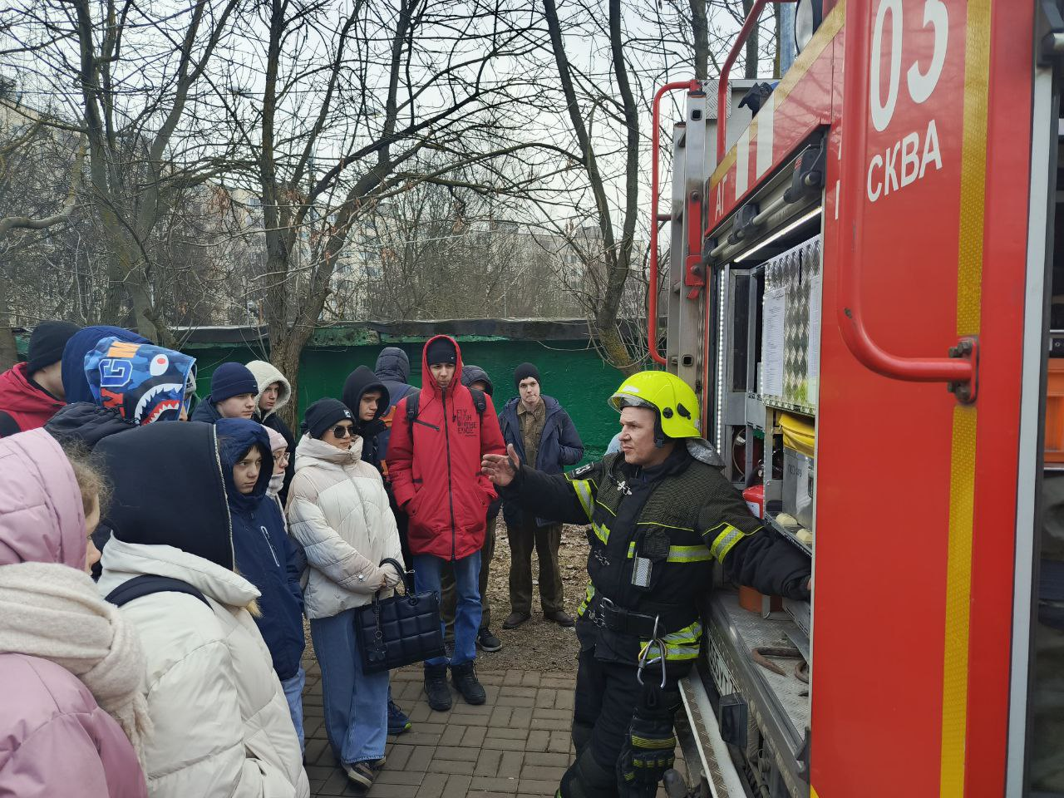
На мастер-классе, организованном Управлением по Юго-Западному округу (ЮЗАО) Департамента гражданской обороны, чрезвычайных ситуаций и пожарной безопасности города Москвы, учащиеся кадетских классов школы №1532 в районе Теплый Стан получили практические знания по оказанию первой помощи.
Начальник Отдела ГКУ Пожарно-спасательного центра, Михаил Николаевич Сычев, поделился с кадетами важными рекомендациями и показал, как правильно действовать при обнаружении человека, находящегося без сознания. На занятии школьники узнали, как определить состояние человека и какие шаги предпринять для того, чтобы не навредить, а наоборот – помочь. Также были разобраны различные состояния, угрожающие жизни и здоровью пострадавшего, такие как остановка сердца, удушье, травмы.
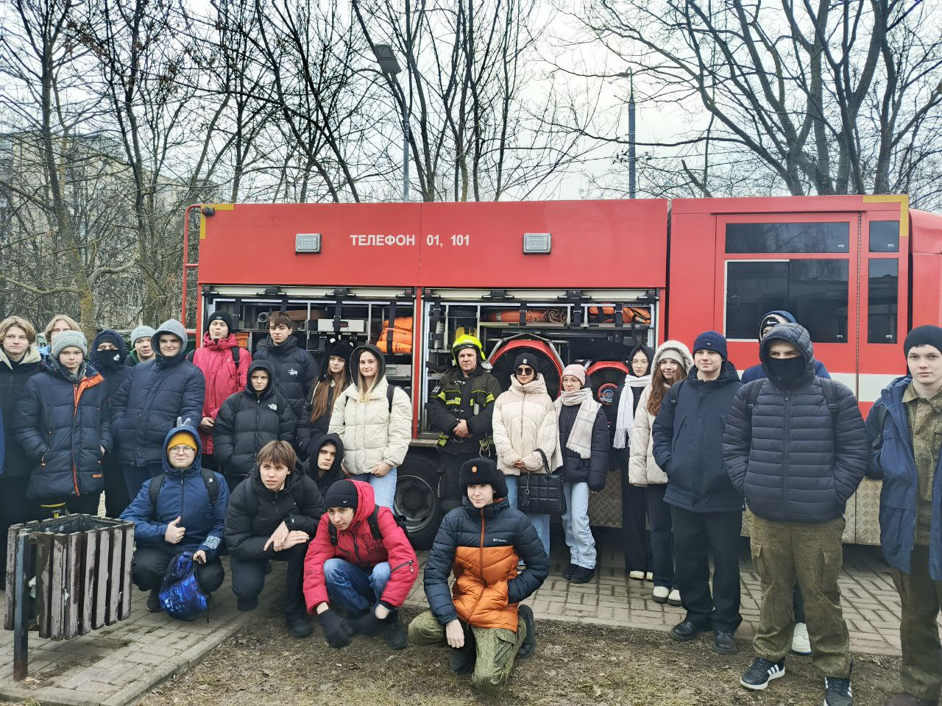
Мастер-класс оказался не только полезным, но и интересным для подростков, ведь обучение первой помощи – это не только важный навык, но и ответственность за жизнь другого человека. В экстренной ситуации каждый может сыграть ключевую роль в спасении, и чем быстрее будут предприняты правильные действия, тем больше шансов на благоприятный исход.

Адрес страницы: http://teplystan.mos.ru/social-services/detail/12805524.html
Управа района Теплый Стан города Москвы

